Contrôle de morale.
1.Souligne les 4 phrases qui conviennent.
Faire preuve de personnalité, c’est :
- Oser dire qu’on n’aime pas une série télévisée alors que toutes les personnes qui sont avec toi la trouvent « super ».
- Refuser de prendre soin de sa santé parce que c’est un adulte qui le dit.
- Choisir sans réfléchir les mêmes études que celles d’un ami.
- S’habiller à la mode, même si elle est ridicule.
- S’opposer à ses camarades qui veulent faire une farce de mauvais goût.
- Refuser la drogue proposée par un copain plus âgé.
- Etre garçon et suivre un cours de danse, même si les copains s’en moquent.
2.Je connais les significations
a) du flambeau=
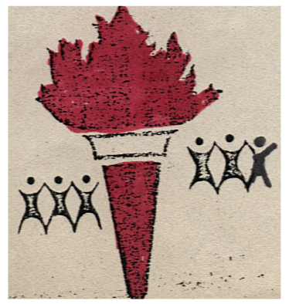

b) des silhouettes=

3.L’esprit du cours de morale, c’est :
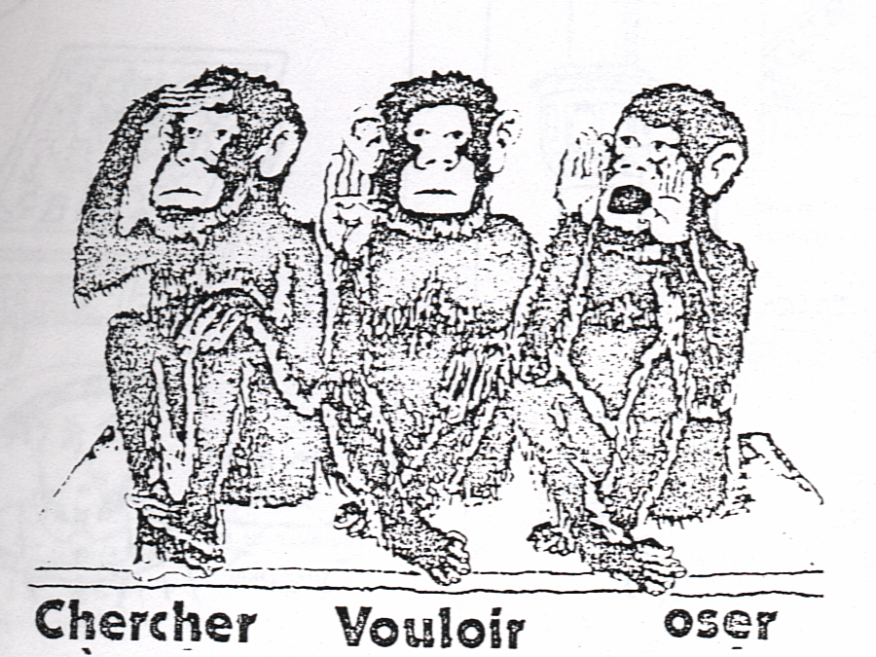
à_________
c_________
s’_________

